**网格布局组 (Grid Layout Group)**

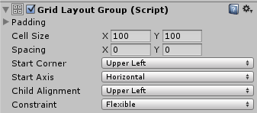

**属性**

| ***属性：*** | ***功能：*** |
| --- | --- |
| **Padding** | 布局组边缘内的填充。 |
| **Cell Size** | 要用于组内每个布局元素的大小。 |
| **Spacing** | 布局元素之间的间距。 |
| **Start Corner** | 第一个元素所在的角。 |
| **Start Axis** | 沿哪个主轴放置元素。Horizontal 将在填充整行后才开始新行。Vertical 将在填充整列后才开始新列。 |
| **Child Alignment** | 用于布局元素的对齐方式（如果这些元素未填满可用空间）。 |
| **Constraint** | 将网格约束为固定数量的行或列以便支持自动布局系统。 |